ФЕДЕРАЛЬНОЕ ГОСУДАРСТВЕННОЕ АВТОНОМНОЕ ОБРАЗОВАТЕЛЬНОЕ УЧРЕЖДЕНИЕ ВЫСШЕГО ОБРАЗОВАНИЯ  
«РОССИЙСКИЙ УНИВЕРСИТЕТ ТРАНСПОРТА»  
(РУТ (МИИТ))

Институт транспортной техники и систем управления

Кафедра «Управление и защита информации»

ОТЧЁТ  
О ЛАБОРАТОРНОЙ РАБОТЕ №2

По дисциплине «Языки программирования»

ВАРИАНТ 10

Выполнил: ст. гр. ТКИ-142

Левин Всеволод Максимович

Проверил: к.т.н., доц. Васильева М. А.

(Проверил: к.т.н, доц. Балакина Е. П.)

Москва 2023

Оглавление

1 Решение задачи 2–1 3

1.2 Блок-схема алгоритма задание 2–1 4

1.3 Текст программы на языке С задание 2–1 5

1.4 Результаты выполнения программы 2–1 9

1.5 Выполнение тестовых примеров задание 2–1 10

1.6 Отметка о выполнении задания в веб-хостинге системы контроля версий задание 2–1 12

2 Решение задачи 2–2 13

2.1 Формулировка задачи 2–2 13

2.2 Блок-схема алгоритма задание 2–2 14

2.3 Текст программы на языке С задание 2–2 16

2.4 Результаты выполнения программы 2–2 17

2.5 Выполнение тестовых примеров задание 2–2 18

2.6 Отметка о выполнении задания в веб-хостинге системы контроля версий задание 2–2 20

1. Решение задачи 2–1

**1.1 Формулировка** **задачи 2–1**

Создать консольное приложение для решения задачи, представленной в таблице, с использованием перечислимого типа. Выбор формулы вычисления зависит от пользователя. Данные для решения задачи так же вводит пользователь. Ввод необходимо проверять на правильность. Все результаты вывести на экран. Дополнить свой отчёт блок-схемой алгоритма.

Таблица  – Исходные данные

|  |  |
| --- | --- |
| Вариант | Задачи |
| 10 | Даны два числа. Найти:   * среднее арифметическое кубов этих чисел; * среднее геометрическое модулей этих чисел. |

1.2 Блок-схема алгоритма задание 2–1

Блок-схема основного алгоритма представлена ниже (Рисунок 1). Блок-схемы функций рис. (2-4)

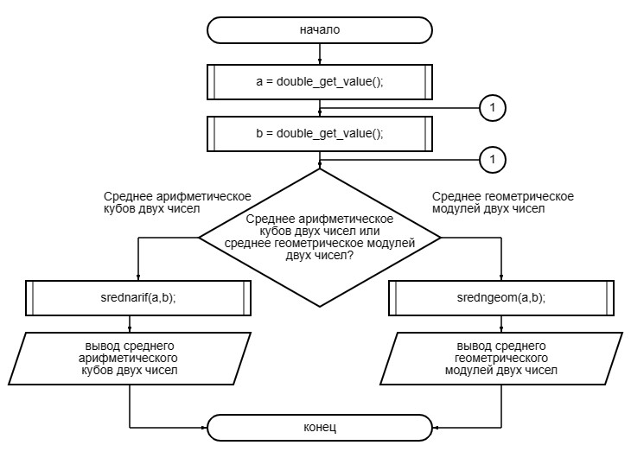

Рисунок  ­ Блок-схема основного алгоритма

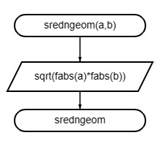

Рисунок  – Блок-схема используемых функций

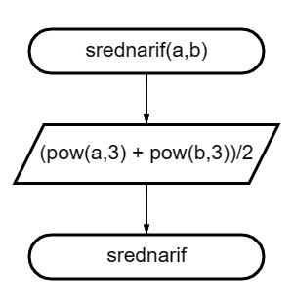

Рисунок 3 – Блок-схема используемой функции

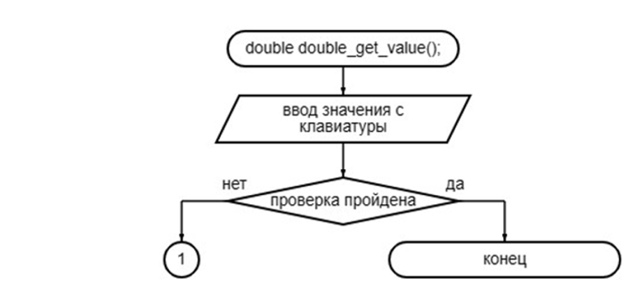

Рисунок 4 – Блок-схема используемой функции

1.3 Текст программы на языке С задание 2–1

#include <stdio.h>

#include <math.h>

#include <errno.h>

#include <stdlib.h>

/**

* @brief Функция вывода среднего арифметического кубов двух чисел.

* @param a первое число.

* @param b второе число.

* @return Возвращает среднее арифметическое кубов a и b.

*/

double srednarif(double a, double b);

/**

* @brief Функция вывода среднего геометрического модулей двух чисел.

* @param a первое число.

* @param b второе число.

* @return Возвращает среднее геометрическое модулей a и b.

*/

double sredngeom(double a, double b);

/**

* @brief Проверка на правильность ввода

* @return возвращает результат в случае успеха

*/

double double_get_value();

/**

* @brief выбор задачи

*/

enum Operation

{

/**

* @brief Среднее арифметическое кубов двух чисел.

*/

arithmetic_mean = 1,

/**

* @brief Среднее геометрическое модулей двух чисел.

*/

geometric_mean

};

/**

* @brief Точка входа в программу.

* @return Возвращает 0 в случае успеха.

*/

int main()

{

printf("Please, input the number 'a': \n");

double a = double_get_value();

printf("Please, input the number 'b': \n");

double b = double_get_value();

printf("Please, choose the number of operation \n");

printf("1 - Arithmetic mean\n");

printf("2 - Geometric mean\n");

int choise = double_get_value();

enum Operation operation_choise = (enum Operation)(choise);

switch(operation_choise) {

case arithmetic_mean:

printf("The arithmetic mean is %f", srednarif(a, b));

break;

case geometric_mean:

printf("The geometric mean is %f", sredngeom(a, b));

break;

default:

printf("Please input only 1 or 2");

return 1;

break;

}

return 0;

}

double double_get_value(){

double result;

double scanf_result = scanf("%lf", &result);

if (scanf_result!=1){

errno = EIO;

perror("Input/Output error.");

abort();

}

return result;

}

double srednarif(double a, double b)

{

return ( ( pow(a, 3) + pow(b, 3) ) / 2 );

}

double sredngeom(double a, double b)

{

return sqrt(fabs(a) * fabs(b));

}

* 1. Результаты выполнения программы 2–1

Результаты выполнения программы в C представлена ниже (Рисунок 4-6).

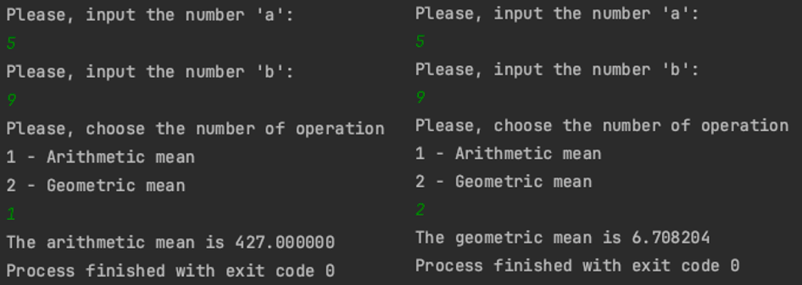

Рисунок 4 – Результаты выполнения программы

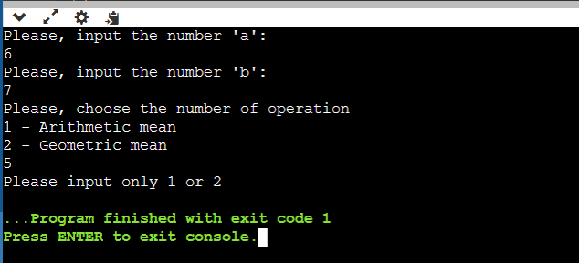

Рисунок 5– Результаты выполнения программы при неправильном вводе пути решения

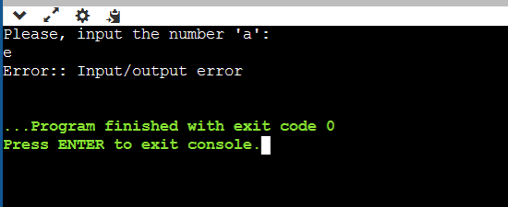

Рисунок 6– Результаты выполнения программы если a = e

* 1. Выполнение тестовых примеров задание 2–1

В программе Photomath выполнены тестовые примеры. Результаты их выполнения представлены ниже (Рисунок 7).

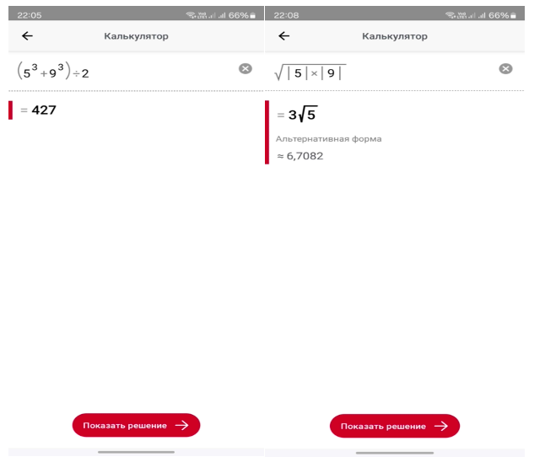

Рисунок 7 – Результат расчета переменной a

* 1. Отметка о выполнении задания в веб-хостинге системы контроля версий задание 2–1

Ниже представлено доказательство того, что задание 1–1 было принято. (Рисунок 8)

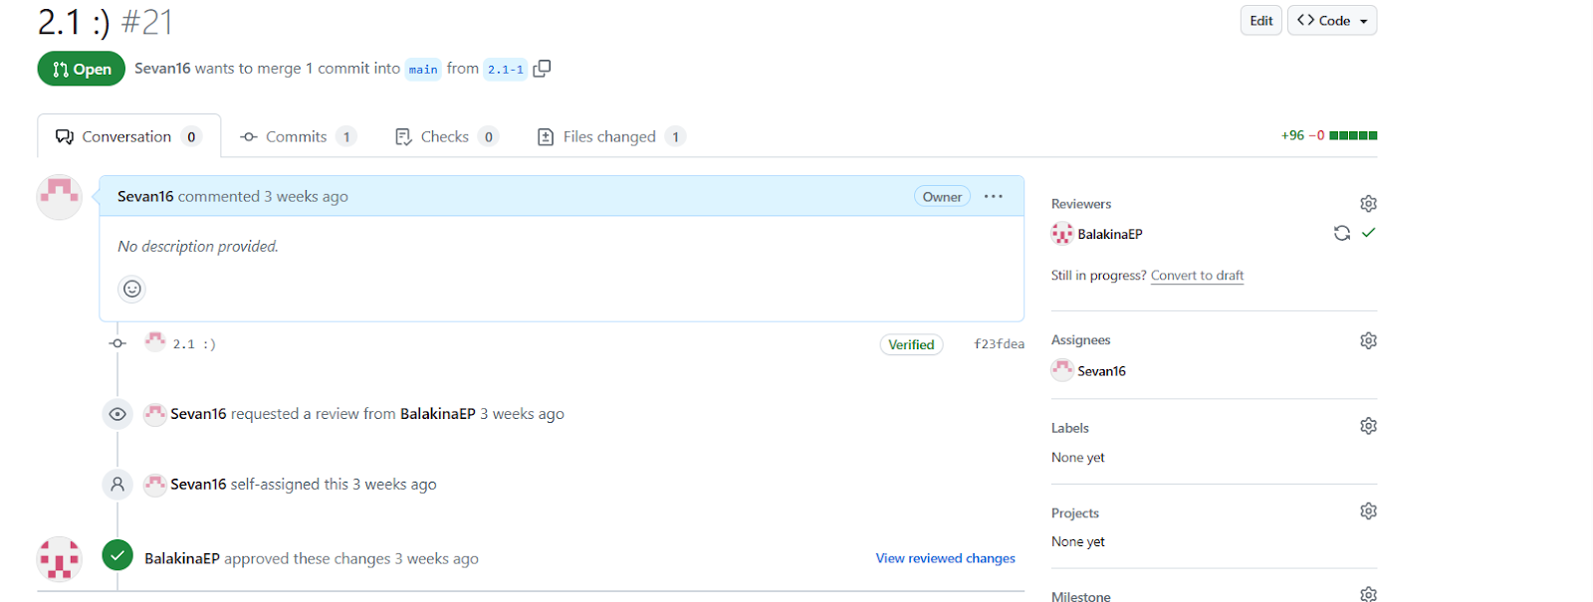

Рисунок 8 – Approve задачи 1–1

1. Решение задачи 2–2
   1. Формулировка задачи 2–2

Создать консольное приложение с организацией разветвлённого процесса для решения заданной в таблице функции. Данные для решения вводит пользователь. Ввод необходимо проверять на правильность. Все результаты вывести на экран. Дополнить свой отчёт блок-схемой алгоритма.

Таблица  – Исходные данные

|  |  |  |
| --- | --- | --- |
| Вариант | Функция | Константы |
| 10 |  | 𝑎=2.1 |

2.2 Блок-схема алгоритма задание 2–2

Блок-схема основного алгоритма представлена ниже (Рисунок 1). Блок-схемы функций рис. (2-4)

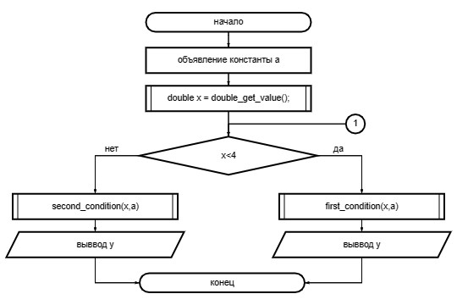

Рисунок  ­ Блок-схема основного алгоритма



Рисунок  – Блок-схема используемой функции

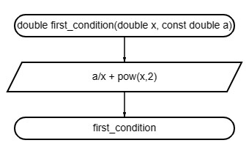

Рисунок 3 – Блок-схема используемой функции

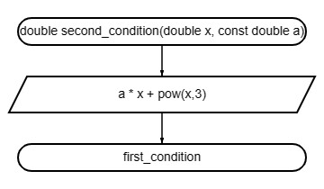

Рисунок 4 – Блок-схема используемой функции

2.3 Текст программы на языке С задание 2–2

#include <math.h>

#include <stdio.h>

#include <stdlib.h>

#include <errno.h>

/**

* @brief первое условие

* @param x – значение параметра x

* @param a – константа

* @return возвращает найденное значение y

*/

double first_condition(double x, const double a);

/**

* @brief второе условие

* @param x – значение параметра x

* @param a – константа

* @return возвращает найденное значение y

*/

double second_condition(double x, const double a);

/**

* @brief проверяет правильность ввода данных

* @return возвращает результат в случае успеха

*/

double double_get_value();

/**

* @brief точка входа в программу

* @return возвращает 0 в случае успеха

*/

int main()

{

const double a = 2.1;

printf("Введите значение x: ");

double x = double_get_value();

if (x < 4)

{

printf("y = %lf", first_condition(x, a));

}

else

{

printf("y = %lf", second_condition(x, a));

}

return 0;

}

double first_condition(double x, const double a)

{

return (a / x + pow(x, 2));

}

double second_condition(double x, const double a)

{

return (a * x + pow(x, 3));

}

double double_get_value()

{

double result;

double scanf_result = scanf("%lf", &result);

if (scanf_result != 1 || result == 0)

{

errno = EIO;

perror("Input/Output error.");

abort();

}

return result;

}

* 1. Результаты выполнения программы 2–2

Результаты выполнения программы в C представлена ниже (Рисунок 5, Рисунок 6, Рисунок 7).

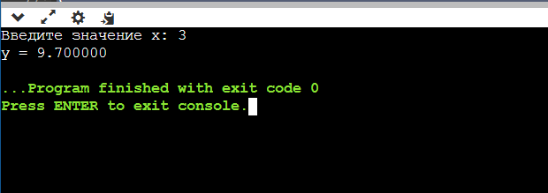

Рисунок 5 – Результаты выполнения программы если x = 3

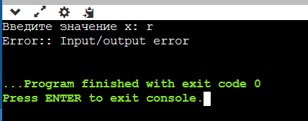

Рисунок 6 – Результаты выполнения программы если x = r

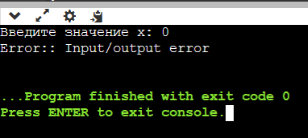

Рисунок 7 – Результаты выполнения программы если x = 0

* 1. Выполнение тестовых примеров задание 2–2

Ниже представлено решение задания 2.2 в приложении “Photomath” (Рис. 8).

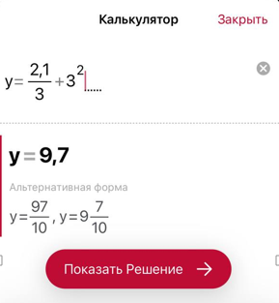

Рисунок 8 – Результат расчета

* 1. Отметка о выполнении задания в веб-хостинге системы контроля версий задание 2–2

Ниже представлено доказательство того, что задание 2–2 было принято. (Рисунок  9)

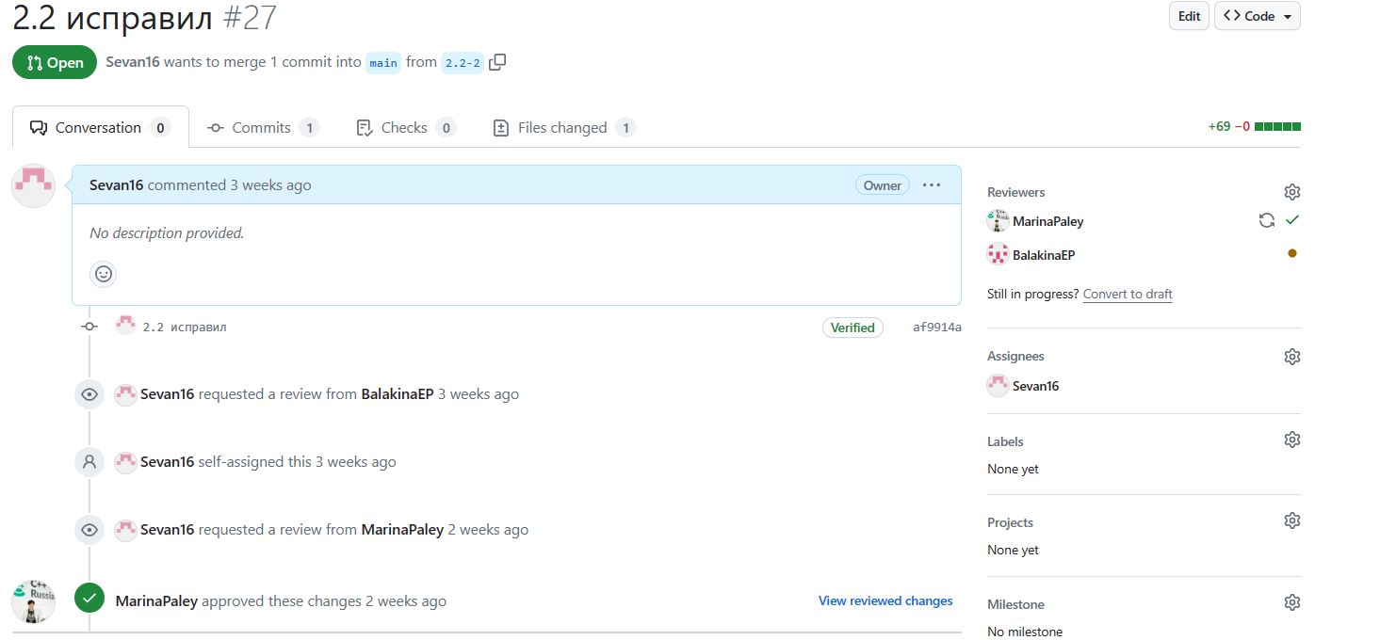

Рисунок 9 – Approve задачи 2–2